Отчет

О проведении в МКОУ «Кадарская ООШ» тренировочного мероприятия

по условной внештатной ситуации «Пожар».

04.04.2018 г. в МКОУ «Кадарская ООШ» было проведено тренировочное мероприятие по условной внештатной ситуации «Пожар».

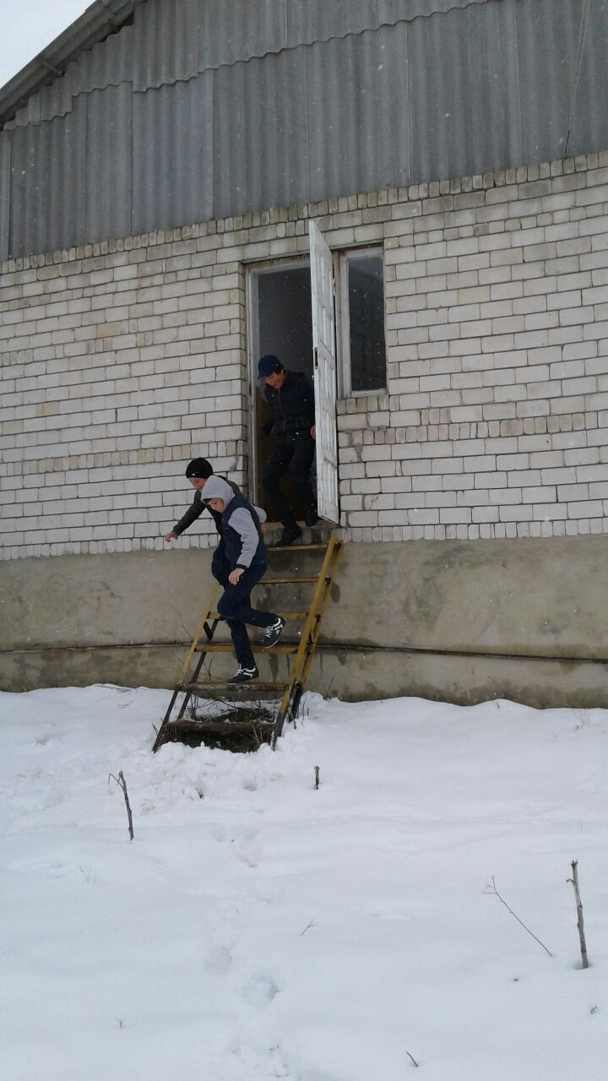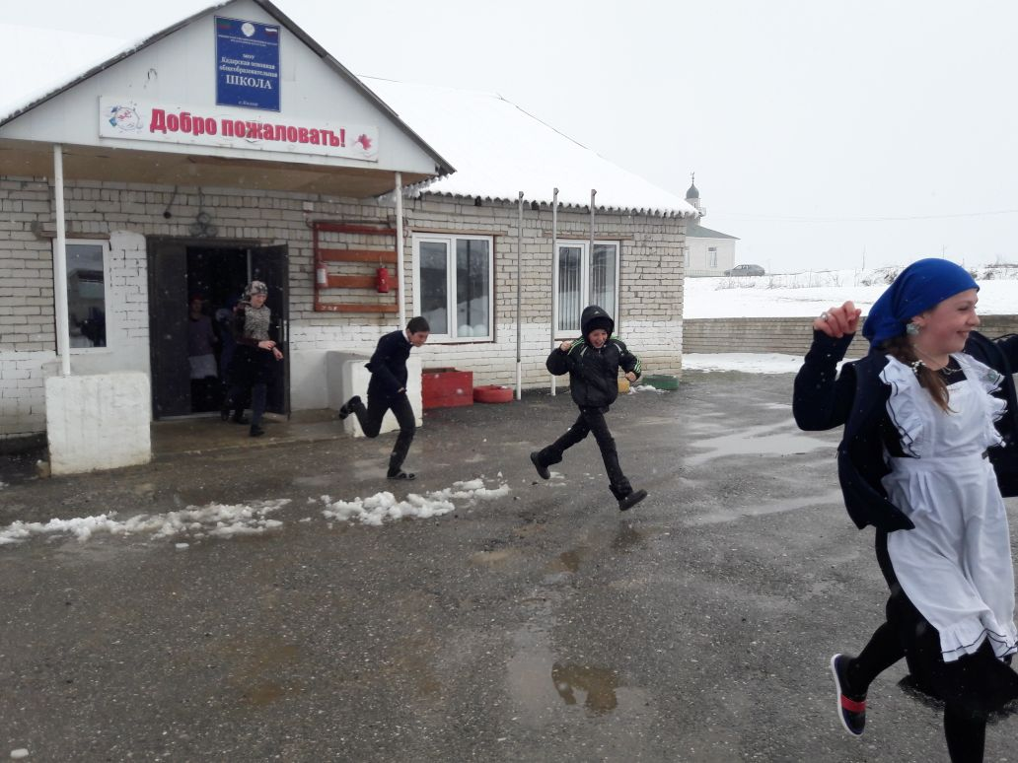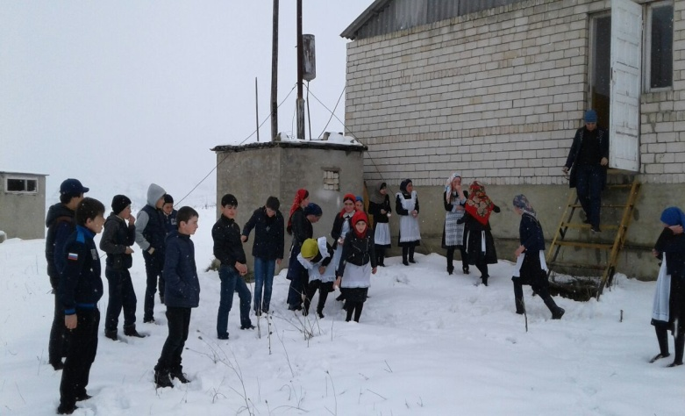

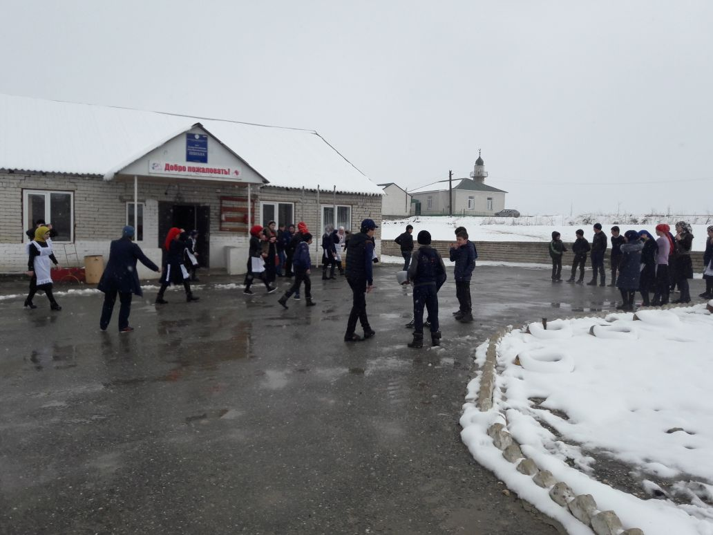

Руководитель безопасности :____________________ /Кадырагаев И.А.